Разговоры о важном 13 января 2025 год

Тема классного часа “День российской печати”

Все материалы для проведения классного часа в 1, 2, 3, 4, 5, 6, 7, 8, 9, 10, 11 классах и СПО 13 января 2025 года проект "Разговоры о важном" будет проведён на тему “День российской печати” с официального сайта razgovor.edsoo.ru

Сценарий, презентация, видеоролики, интерактивное задание, плакаты и другие материалы для проведения классного часа цикла внеурочной деятельности по ФГОС проекта «Разговоры о важном» в школе с 1 по 11 класс, а также в СПО.

→ Cкачать материалы для 1-2 классов

→ Cкачать материалы для 3-4 классов

→ Cкачать материалы для 5-7 классов

→ Cкачать материалы для 8-9 классов
→ Cкачать материалы для 10-11 классов

→ Cкачать материалы для СПО

→ Скачать рабочие листы и оформление

→ Сценарий для классного часа

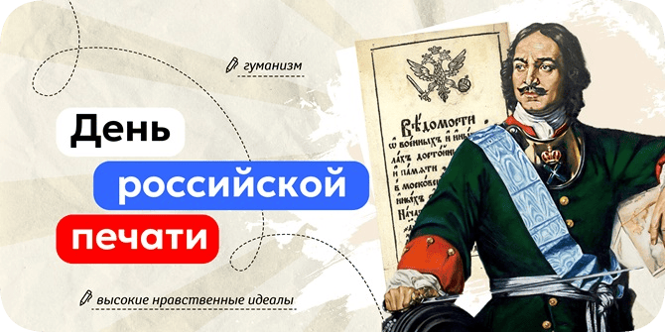

Цель занятия в 1-4 классах: формирование у обучающихся первичных представлений о периодических печатных и электронных изданиях для массового читателя, в том числе для детей, о Дне российской печати как профессиональном празднике работников СМИ, об их труде.
Цель занятия в 5-11 классах: развитие у обучающихся представлений о средствах массовой коммуникации, о назначении периодических изданий и культуре их чтения; получение знаний о Дне российской печати как профессиональном празднике работников СМИ, об их труде, профессиях СМИ.
Цель занятия в СПО: развитие у обучающихся представлений об информационной культуре современного мира, о Дне российской печати как профессиональном празднике работников СМИ, об их самоотверженном труде, качественном и оперативном информировании общественности, честности и верности профессии.
Минпросвещения России с 1 сентября 2024 года запускает в российских школах масштабный проект – цикл внеурочных занятий «Разговоры о важном». Во всех школах России учебная неделя будет начинаться с классного часа «Разговоры о важном», посвященного самым различным темам, волнующим современных ребят. Центральными темами «Разговоров о важном» станут патриотизм и гражданское воспитание, историческое просвещение, нравственность, экология и др.
СКАЧАТЬ ЭТИ МАТЕРИАЛЫ
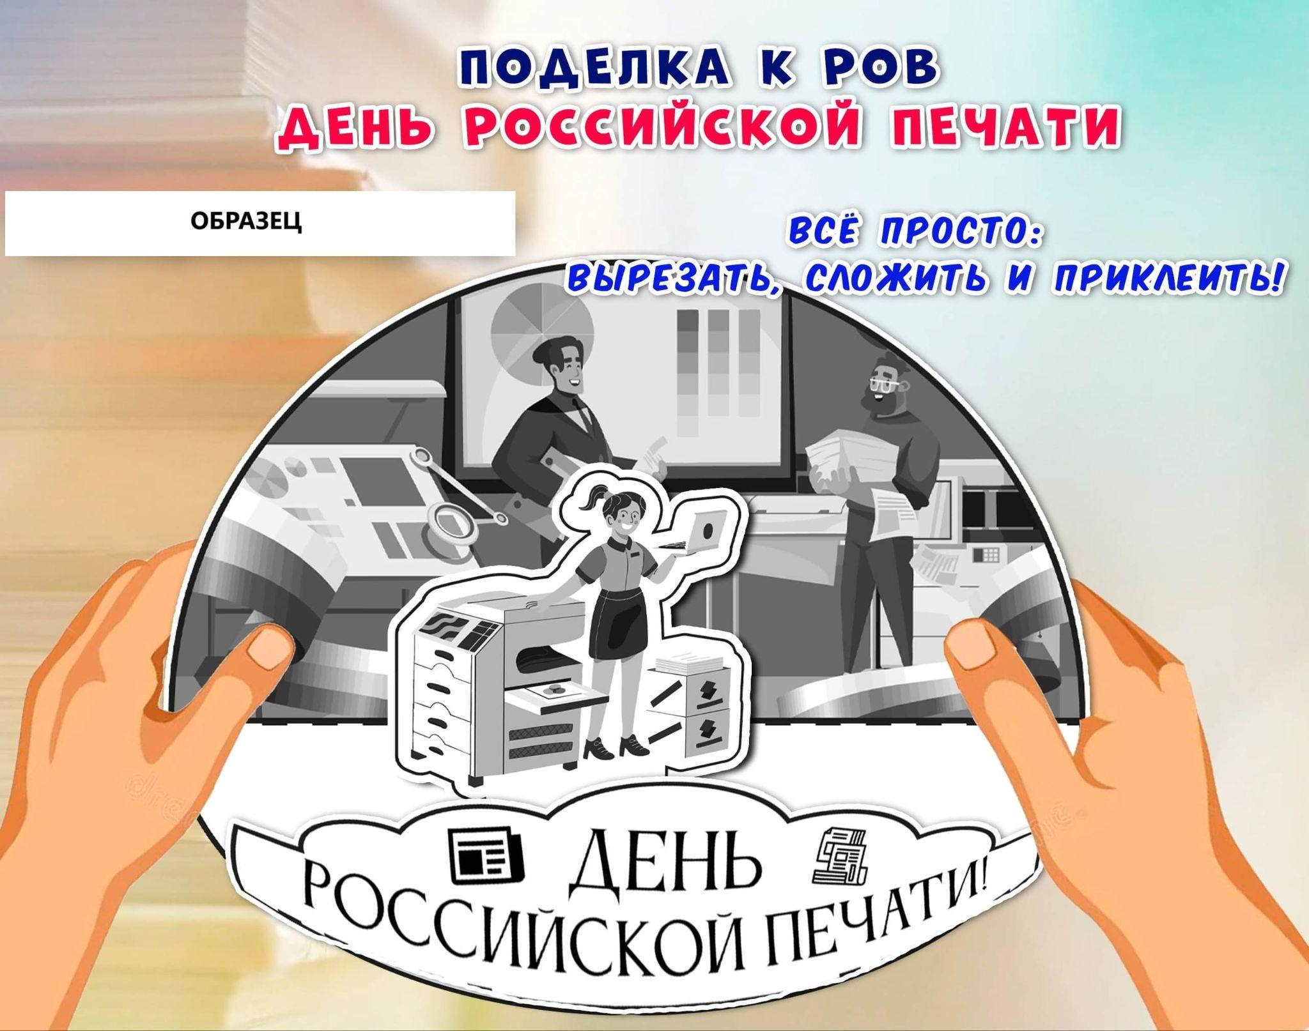
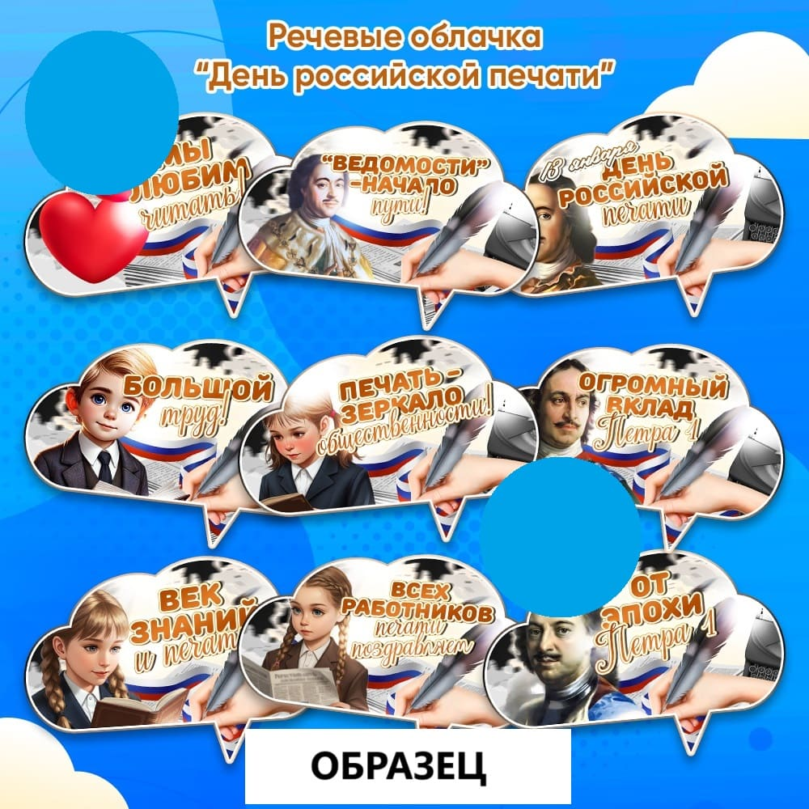СКАЧАТЬ ЭТИ МАТЕРИАЛЫ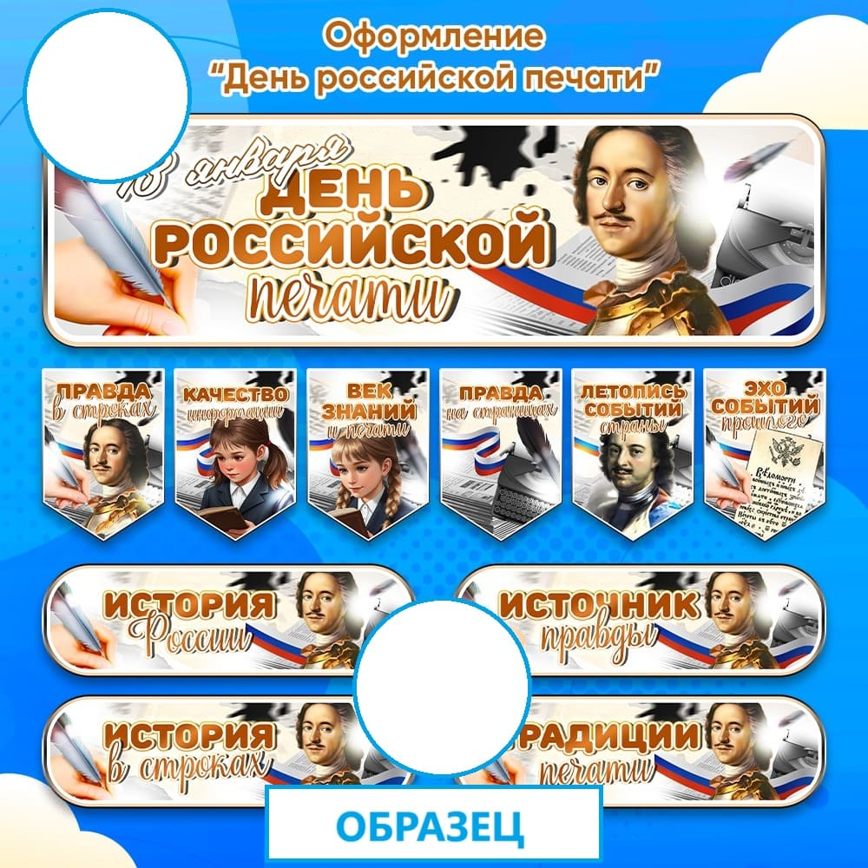СКАЧАТЬ ЭТИ МАТЕРИАЛЫ
СКАЧАТЬ ЭТИ МАТЕРИАЛЫ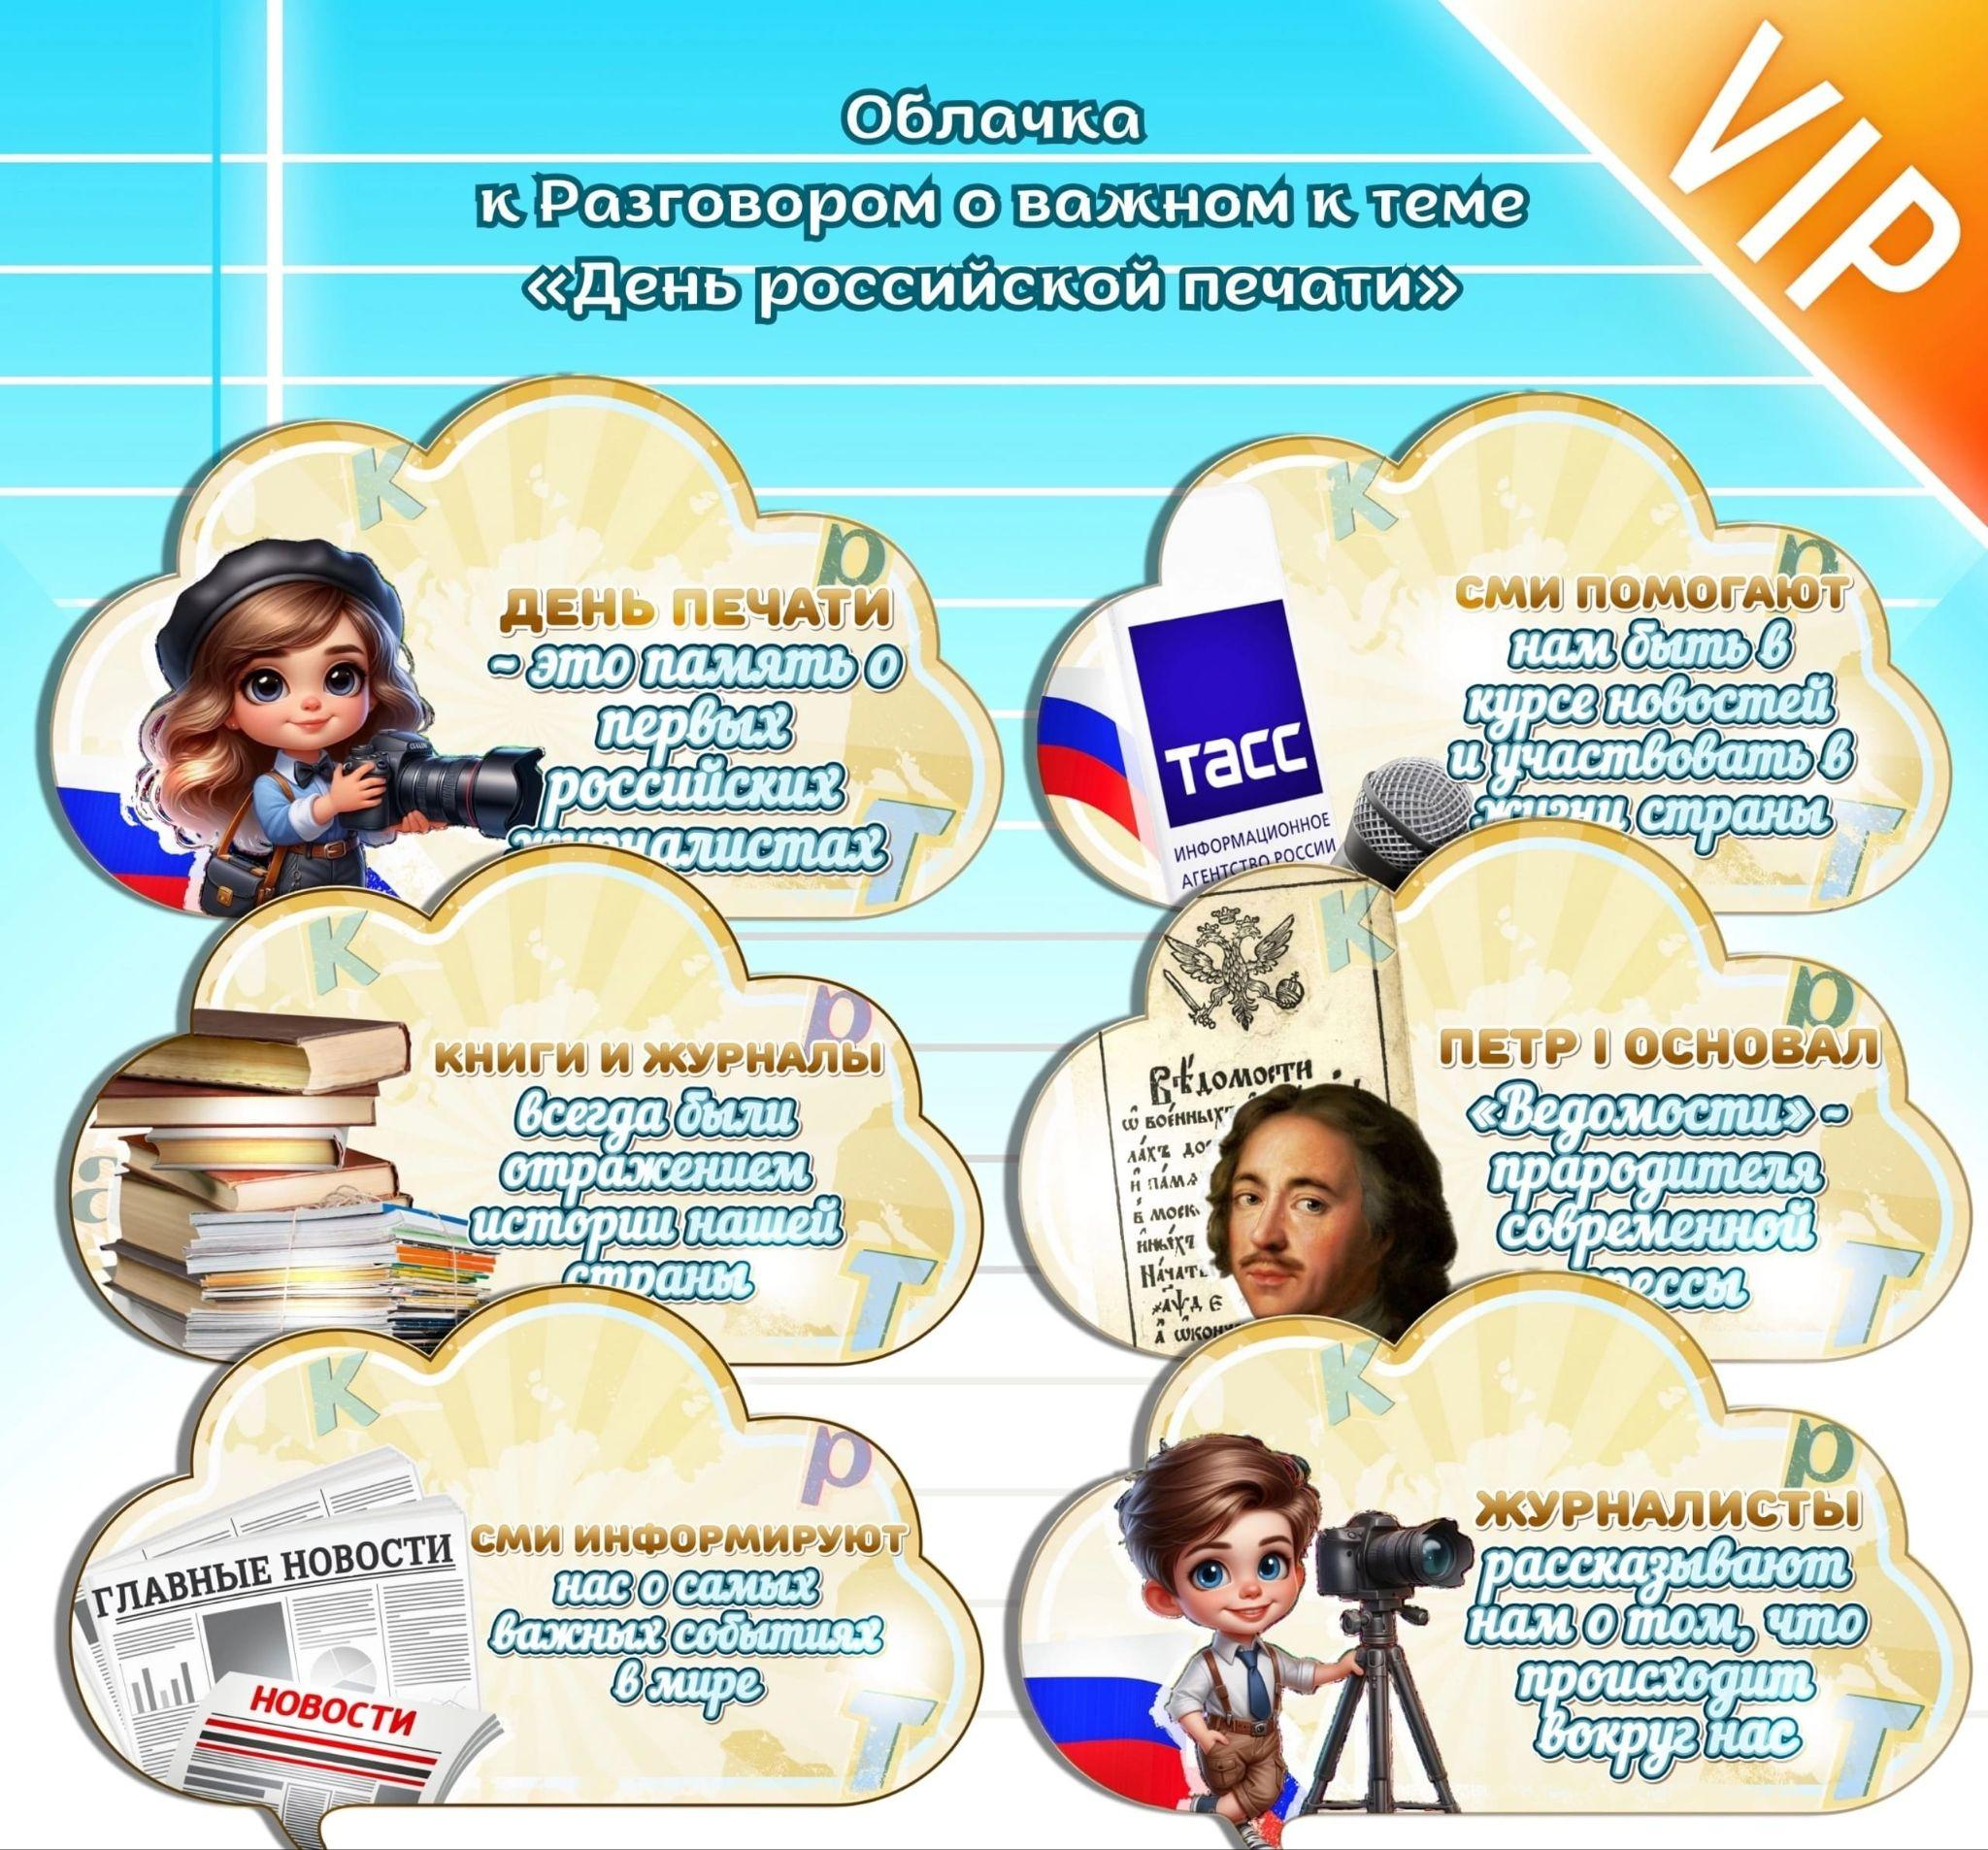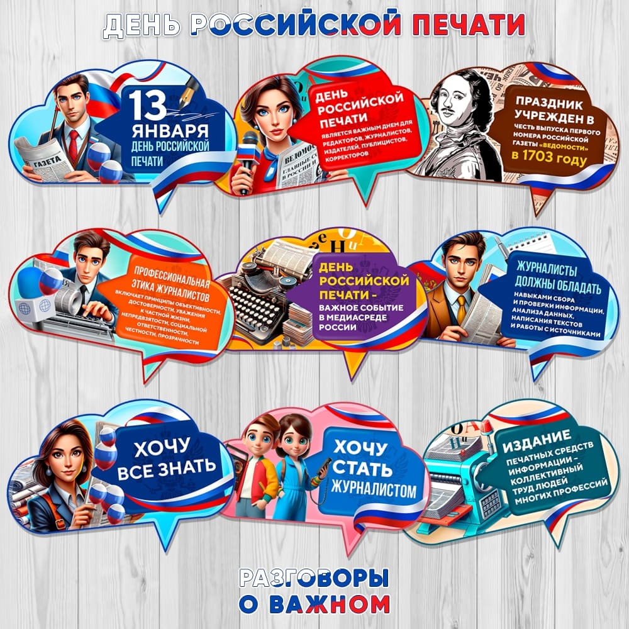СКАЧАТЬ ЭТИ МАТЕРИАЛЫ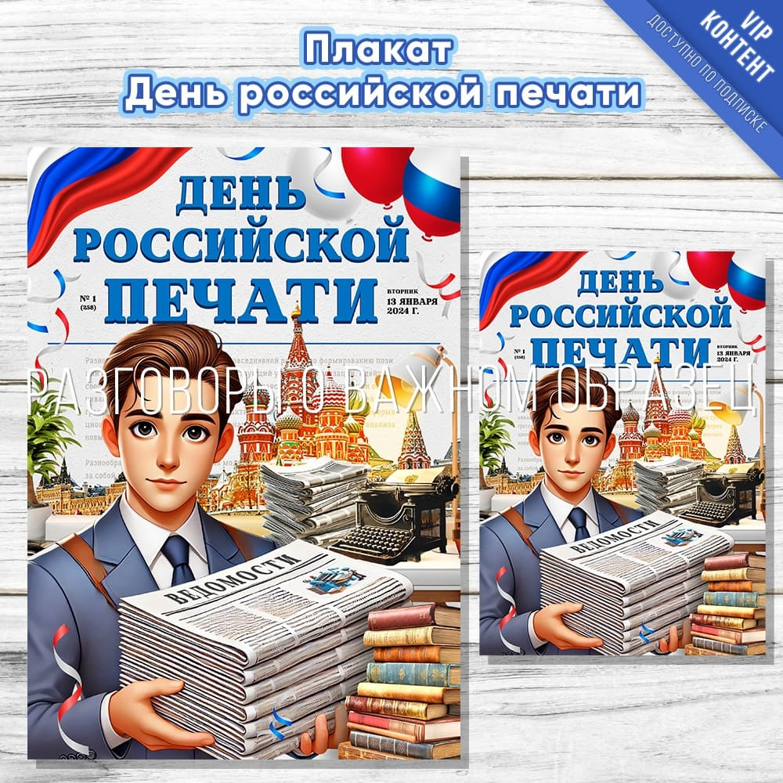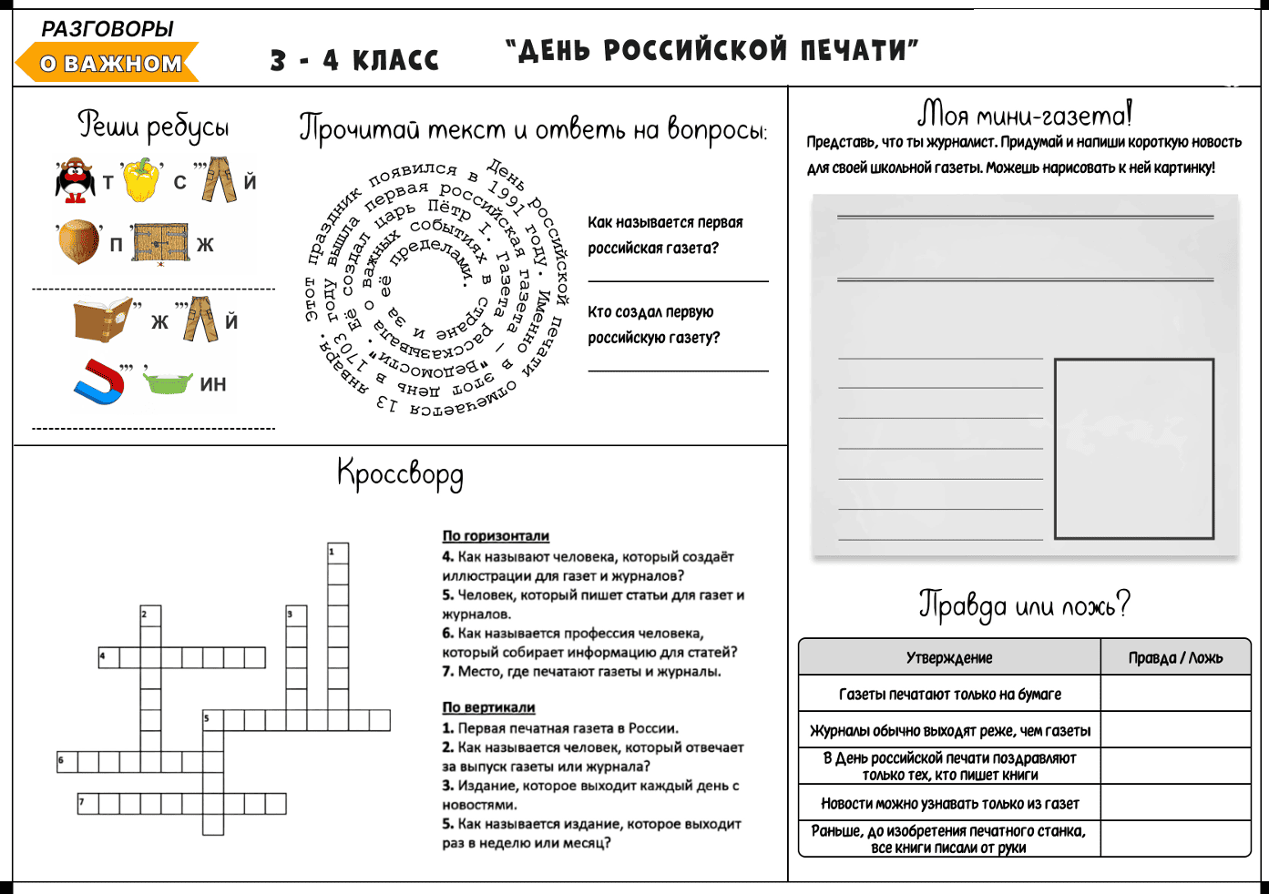

СКАЧАТЬ ЭТИ МАТЕРИАЛЫ
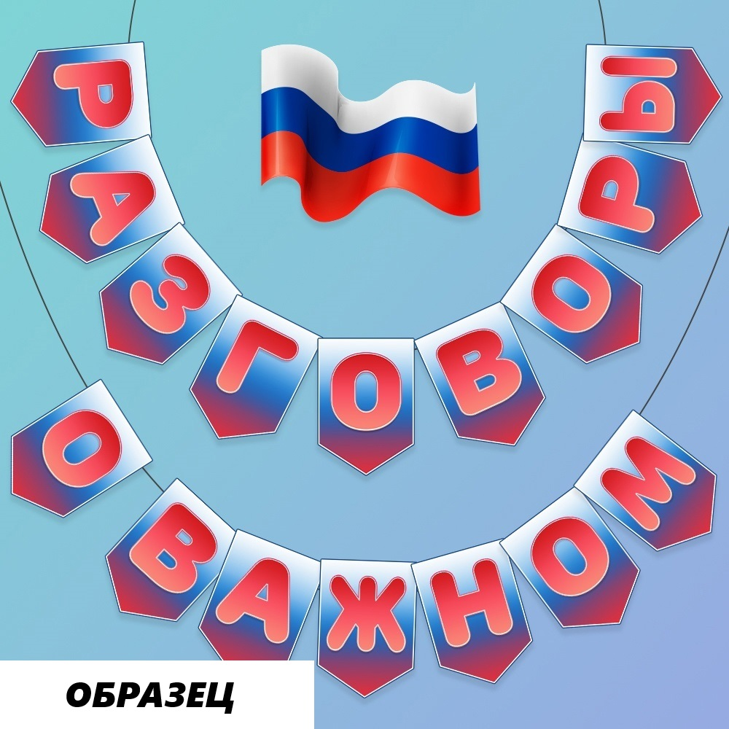СКАЧАТЬ ЭТИ МАТЕРИАЛЫ

